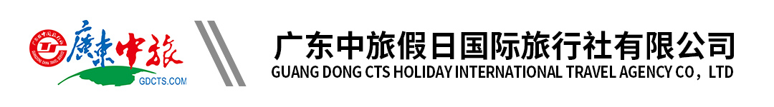
【温泉直通车】龙门南昆山居温泉度假村纯玩3天（含早含晚）丨无限次公共温泉行程单
产品编号 | TX-20230110SP68210678 | 出发地 | 广州市 | 目的地 | 广东省-惠州市
行程天数 | 3 | 去程交通 | 汽车 | 返程交通 | 汽车
参考航班 | 上车点：
产品亮点 | 宿：南昆山居标双房一间一晚
行程安排
天数 | 行程详情 | 用餐 | 住宿
D1 | 广州--龙门南昆山居温泉度假村（与龙门直通车其他温泉线路同车出发，沿途将各位贵宾送达酒店） | 早餐：X 午餐：X 晚餐：√ | 龙门南昆山居温泉度假村标准双床房
D2 | 全天自由活动 | 早餐：√ 午餐：X 晚餐：√ | 龙门南昆山居温泉度假村标准双床房
D3 | 龙门南昆山居酒店—广州 | 早餐：√ 午餐：X 晚餐：X | 无
费用说明
费用包含 | 1、交通：按实际参团人数安排空调旅游巴士，一人一正座。
费用不包含 | 1、行程中一切个人消费自理。
其他说明
预订须知 | 本线路仅限80周岁以下游客报名。
温馨提示 | 1：早餐每间房限免2位1.2以下的小朋友！
退改规则 | 扣除已产生费用以及旅游合同规定的费用。

